NOMBRE PROYECTO  Desarrollo y Operaciones de Software | ANÁLISIS DE REQUERIMIENTOS | Fecha: | DD/MM/AAAA
 |  | Página: | 1 de 1
FUNCIONALIDAD
Código: | RW-04
Nombre: | Cambiar estado del pedido

Descripción: | El cocinero puede actualizar el estado de un pedido para informar el avance de su preparación.
Cómo se ejecutará: | El cocinero consulta los pedidos recibidos y cambia su estado conforme avanza la preparación.
Actor principal: | Cocinero
Precondiciones: | El cocinero debe estar autenticado, debe existir un pedido confirmado.

DATOS DE ENTRADA
Nombre | Descripción | Tipo de campo | Reglas / Aplicación | Obligatorio
Pedido | Pedido que se actualizará | Identificador | Debe existir | Sí
Estado | Nuevo estado | Selección | RECIBIDO,  EN PREPARACIÓN,  LISTO o ENTREGADO | Sí

DATOS DE SALIDA
Nombre | Descripción | Tipo de campo | Reglas / Aplicación | Obligatorio
Estado actualizado | Nuevo estado del pedido | Texto | Debe seguir el orden permitido | Sí
Registro | Usuario y hora del cambio | Registro | Se guarda cada cambio | Sí

FLUJO BÁSICO
Paso | Actor | Descripción | Excepciones
1 | Cocinero | Ingresa al tablero de cocina.
2 | Sistema | Muestra los pedidos recibidos. | No hay pedidos.
3 | Cocinero | Selecciona un pedido.
4 | Cocinero | Cambia el estado. | Estado inválido.
5 | Sistema | Actualiza el estado.
6 | Sistema | Registra usuario y hora del cambio.

FLUJO ALTERNO
Paso | Actor | Descripción | Excepciones
1 | Cocinero | Intenta cambiar un pedido que ya está LISTO.
2 | Sistema | Rechaza el cambio si no corresponde al flujo  permitido. | Estado inválido.

Notas y comentarios:

ANEXOS
- Prototipos
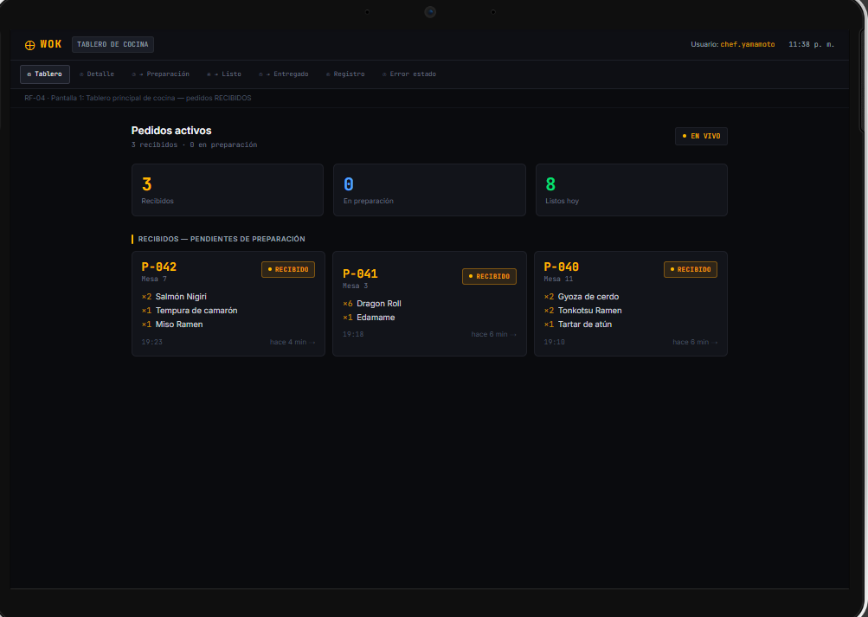
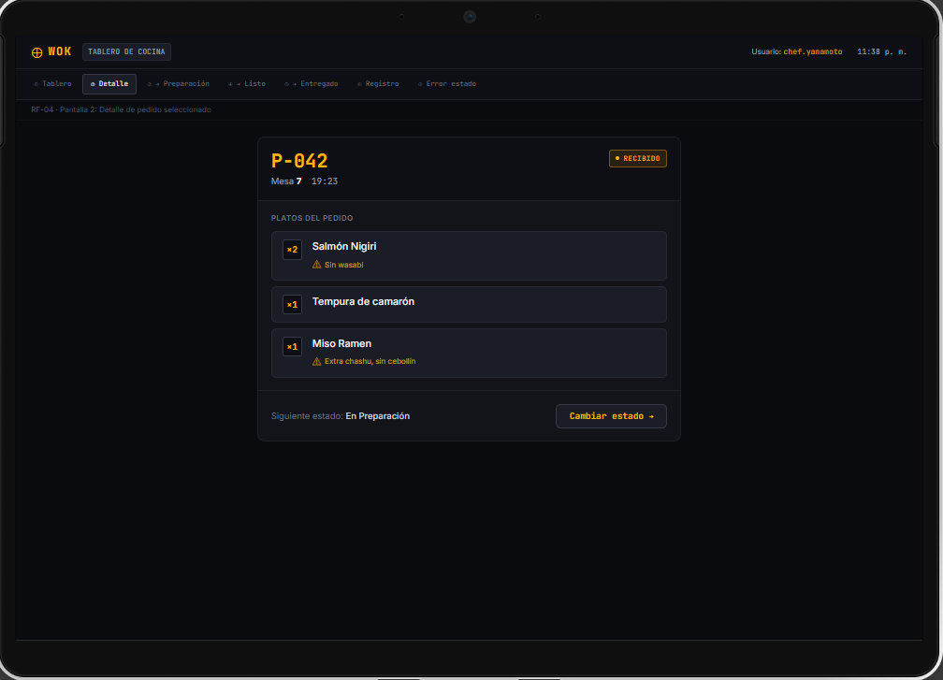
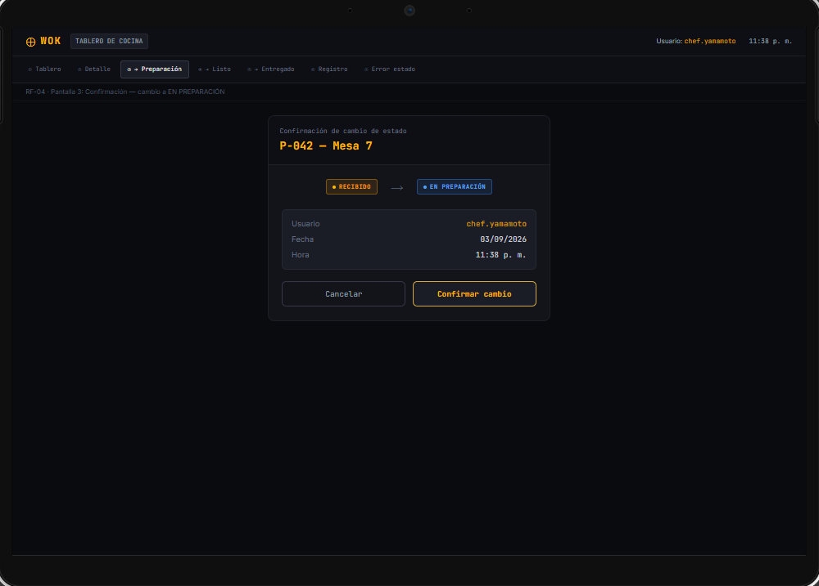
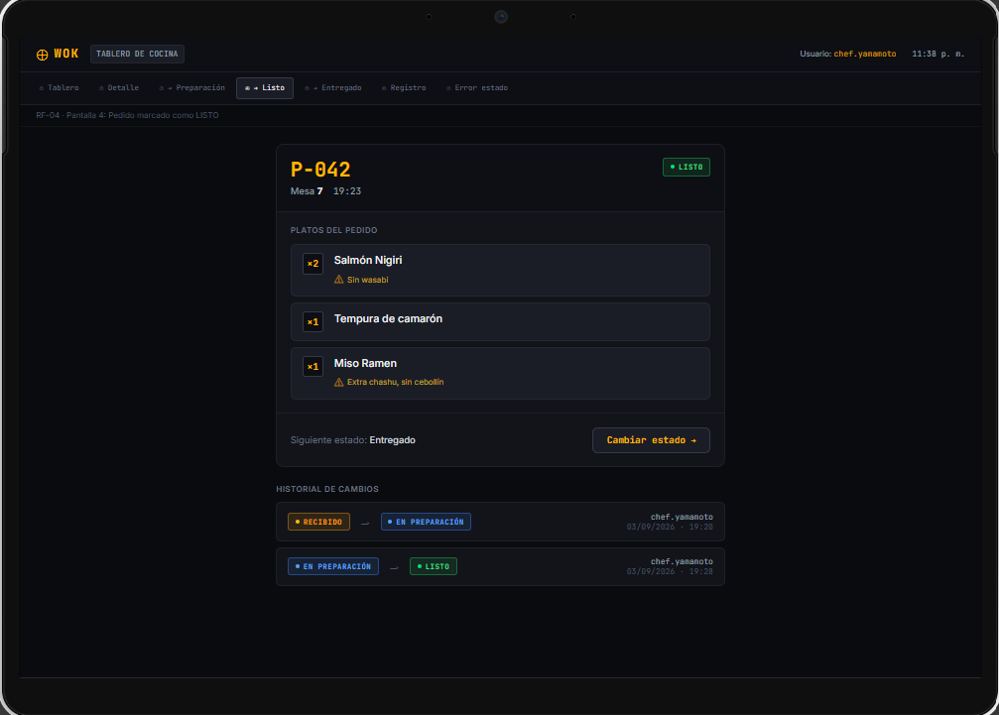
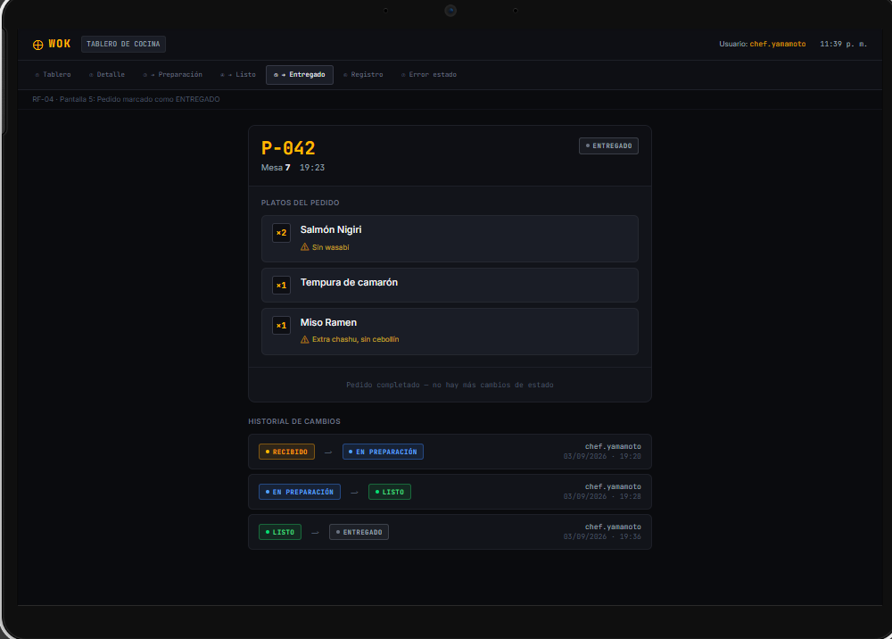
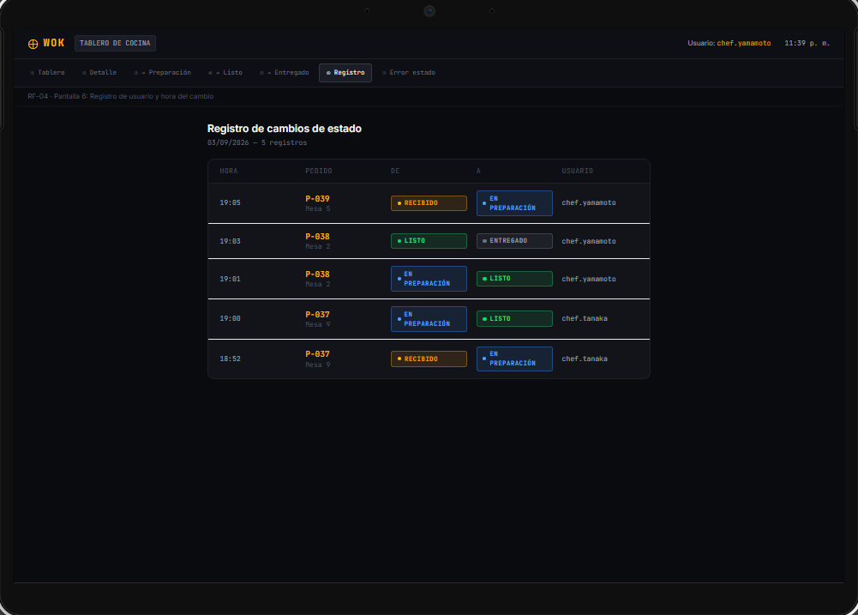
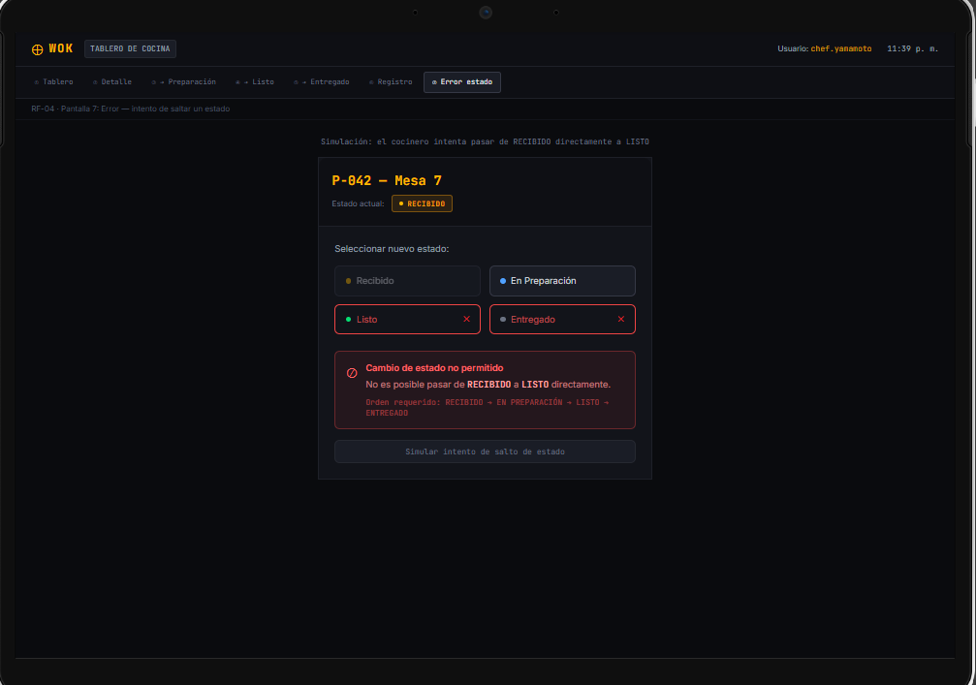
REGLAS DE NEGOCIO
No. | Descripción
1 | Los estados siguen el orden RECIBIDO → EN PREPARACIÓN → LISTO → ENTREGADO.
2 | Todo cambio de estado debe quedar registrado con usuario y hora.
3 | Un pedido en EN PREPARACIÓN ya no puede ser modificado.

ABREVIATURAS
Abreviatura | Significado

HISTORIAL DE REVISIÓN
Elaborado por | Aprobado por | Fecha | Descripción y Justificación de Cambios
Equipo DOSW | Julian Giral | 03/09/2026 | Versión inicial del documento.

